ТЗ

Составитель расписания

1. Люди.

1. Заказчик: А. Жигулев.

2. Ответственный: А. Жигулев.

3. Исполнитель: А. Зверев.

1. Программа.

1. Настройки.

1. Окно настроек.

1. Возможность изменять внешний вид: цвета текста, фона, кнопок.

2. Сохранение настроек в файл.

2. Работа.

1. Режим сбора данных.

1. Добавление нового расписания для препов — преп вручную расставляет желаемые пары в таблицу + ученики. Расписание учеников редактируется администратором, но имеет значение по умолчанию.

2. Режим администратора.

1. Расставление приоритетов желаний препов и учеников.(Если два препа конфликтуют за пару, или преп хочет 4-ую пару в субботу)

2. Добавление пар на эту неделю.

3. Расширенные настройки пар.(пара 1 должна быть не позже среды, пара 2 должна быть после пары 3... )

4. Непосредственно составление расписания.

3. Помощь.

1. Окно помощи с описанием программы и интерфейса

4. Защита от дурака

1. 1. проверяет данные на корректность
2. Интерфейс.

1. Настройки.

1. 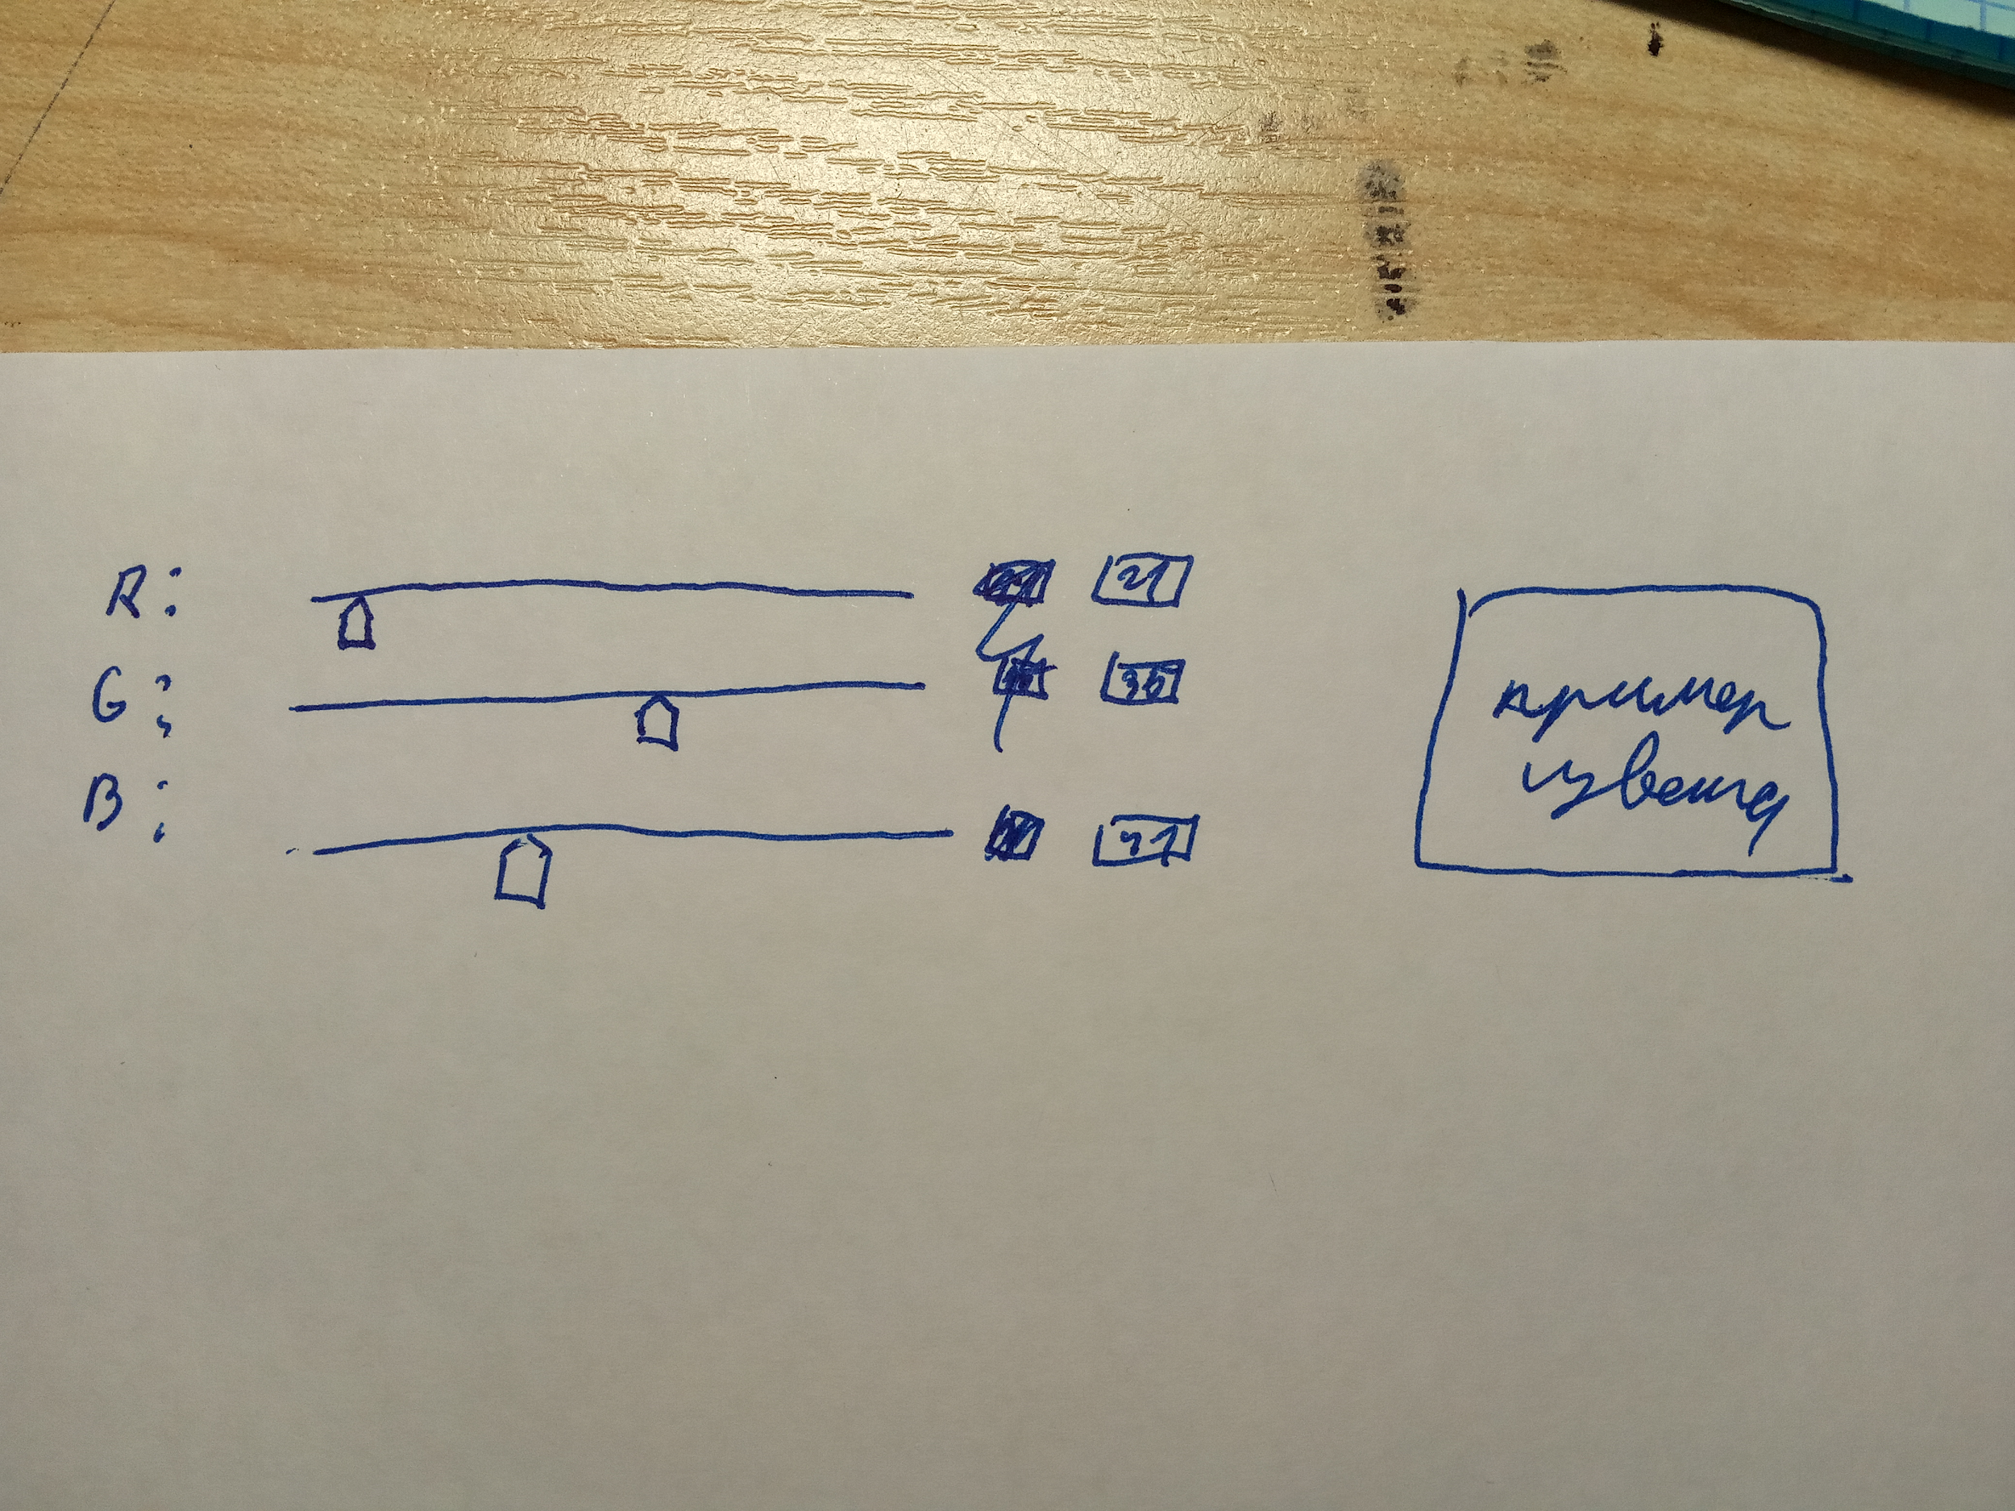для цветов текста, фона, кнопок.

2. Кнопки сохранить и отмена.

2. Работа.

1. Режим сбора данных.

1. Добавление нового расписания для препов — преп вручную расставляет желаемые пары в таблицу.

1. Список текущих расписаний препов.
2. Кнопка удаления напротив каждого текущего расписания.
3. Кнопка добавления расписания. Кнопка открывает таблицу из шести дней по пять пар(на всякий случай)

2. Режим администратора.

1. Расставление приоритетов желаний препов и учеников.

1. 1. Список текущих препов + отдельный пункт — ученики. Администратор расставляет их в списке в порядке приоритета.

2. Добавление пар на эту неделю.

1. через файлы препов.
2. цвета в файле приоритетов. паре дается цвет самого приоритетного препа

4. Непосредственно составление расписания.

1. Кнопка «составить расписание».

2. Кнопки просмотра вариантов расписаний ( влево и вправо).

3. Помощь.

1. Кнопка, открывающая окно с текстом.  
   4. Защита от дурака.
2. 1. Без интерфейса.
3. Формат данных.  
   1. При работе.  
      1. Ввод.  
         1. Через интерфейс.
      3. Обработка.  
         1. Данные недоступны для пользователя.
      5. Вывод.   
         1. Таблица — расписание.

2. Хранение.

1. 1. Между запусками.  
      1. Сохранение настроек в файл
      2. Сохранение приоритетов
   3. Выводимые файлы.  
      1. Без выводимых файлов.
   5. Шифрование.  
      1. Без шифрования.
   7. Облачное хранение.  
      1. Без облака.
2. Технические особенности.  
   1. ОС Windows.
   2. Однопользовательская программа.
   3. Не требует интернета.
   4. Требует установки.
   5. Системные требования минимальные.